INFORMACIÓN PÚBLICA ORDINARIA, PROACTIVA O FOCALIZADA.
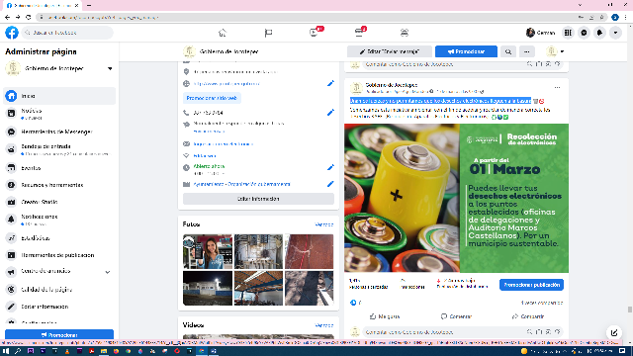
MES DE MARZO DE 2022
- 01 DE MARZO
Unamos fuerzas y no permitamos que los desechos electrónicos lleguen a la basura

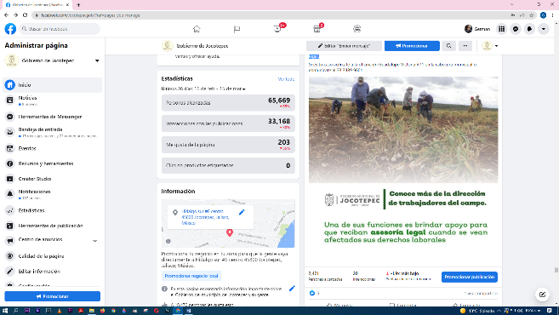
- 01 DE MARZO
A través de la Dirección de Trabajadores del Campo brindamos orientación si requieren asesoría legal.

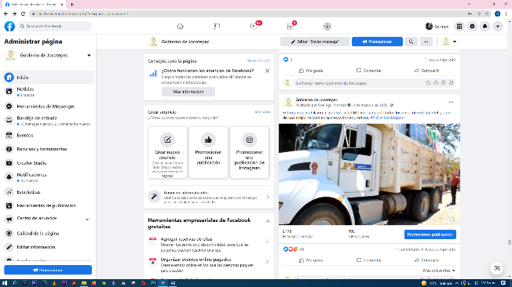
- 01 DE MARZO
Entregamos mobiliario a la primaria del Molino
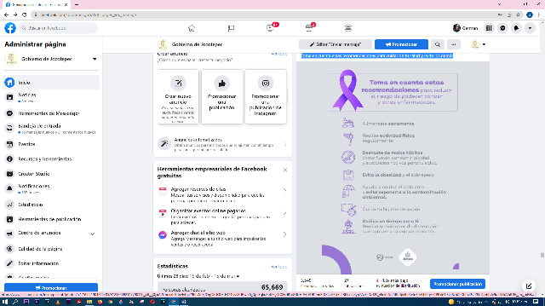

- 02 DE MARZO
Toma en cuenta estas recomendaciones para cuidar de tu salud y la de los demás

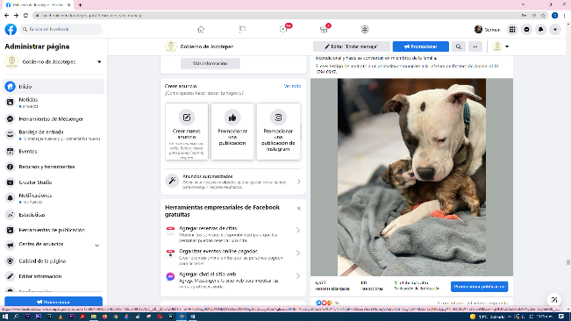

- 02 DE MARZO
Las mascotas también forman parte de los seres que amamos

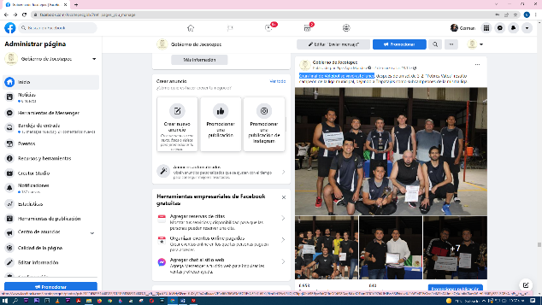

- 02 DE MARZO
Gran final de Voleibol se vivió este lunes

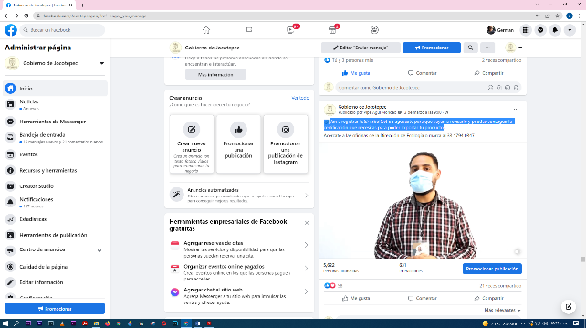
- 03 DE MARZO
Ven a registrar tu(s) árbol(es) de aguacate para que vayan a revisarlo y puedas
conseguir la certificación que necesitas para poder exportar tu producto
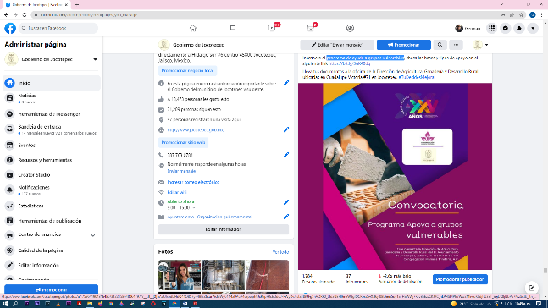
- 03 DE MARZO
Programa de ayuda a grupos vulnerables
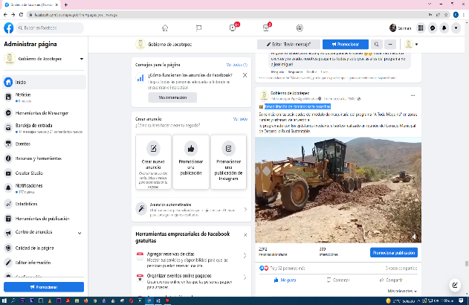
- 03 DE MARZO
Rehabilitación de caminos saca cosechas.
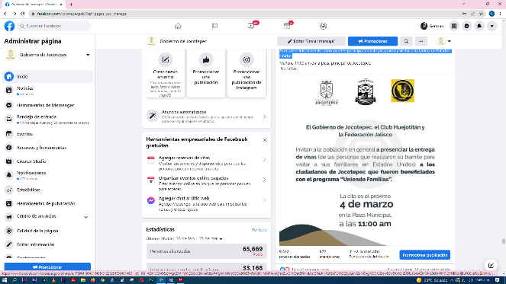

- 03 DE MARZO
Acércate e infórmate de cómo puedes participar en este programa y visitar a tu familia
en Estados Unidos.
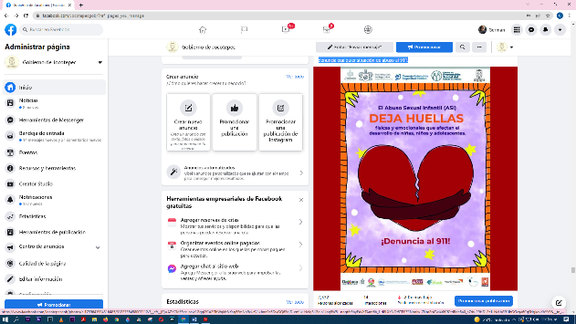

- 04 DE MARZO
Denuncia cualquier situación de abuso al 911.

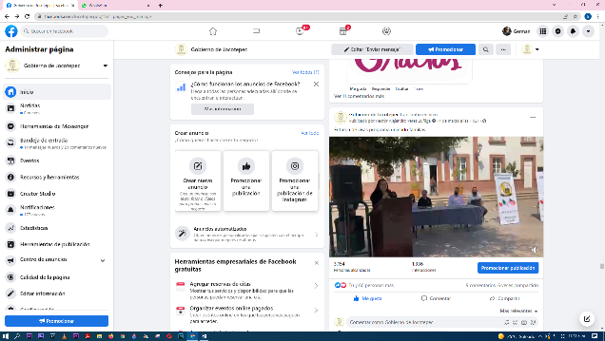
- 04 DE MARZO
Entrega de visas programa uniendo familias
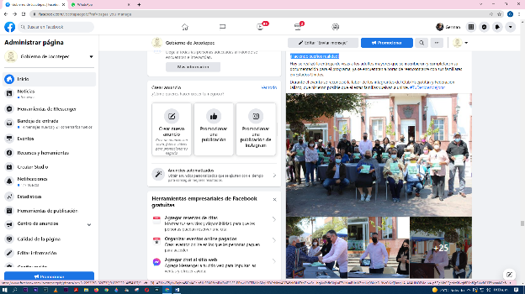

- 04 DE MARZO
¡Haciendo sueños realidad!

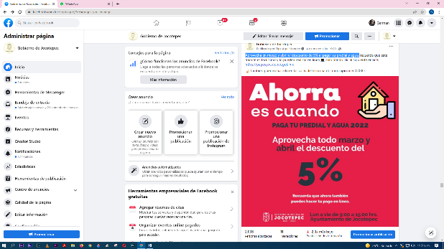
- 04 DE MARZO
Aprovecha en marzo y abril el descuento de 5% al pagar su predial y agua

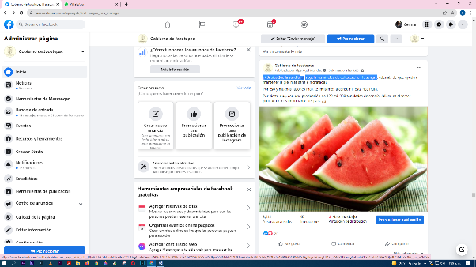
- 05 DE MARZO
¿#Sabías Qué la sandía regula los niveles de colesterol en la sangre
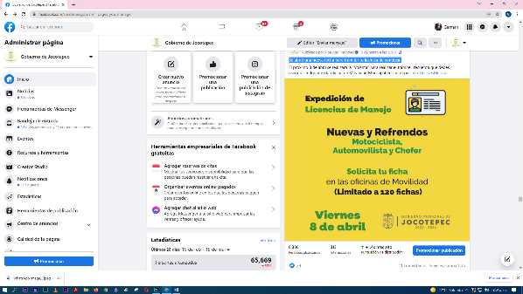
- 05 DE MARZO
Se abrió una nueva fecha para tramitar tu licencia de conducir.

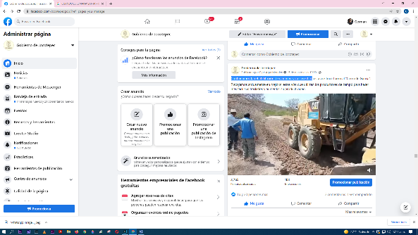
- 05 DE MARZO
Continuamos la rehabilitación de caminos saca cosechas

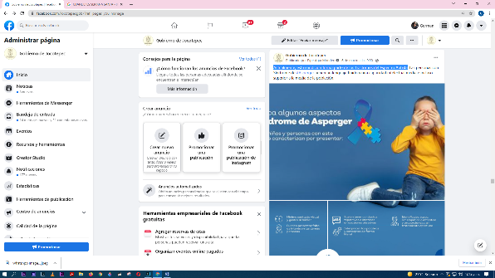

- 06 DE MARZO
Actualmente, esta condición forma parte de los Trastornos del Espectro Autista

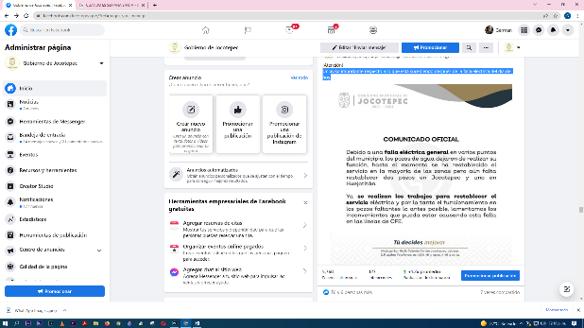
- 06 DE MARZO
Un aviso importante respecto a lo que está sucediendo después de la falla eléctrica del
día de hoy.
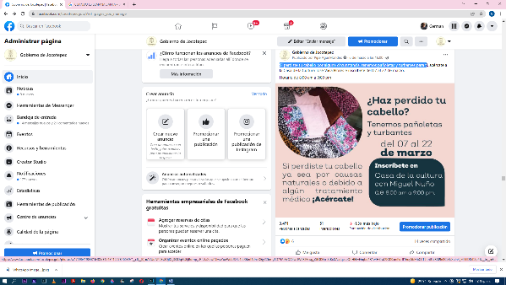
- 06 DE MARZO
Si perdiste tu cabello por alguna circunstancia, tenemos pañoletas y turbantes para ti

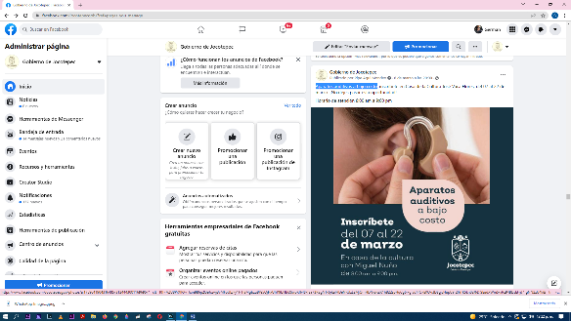

- 06 DE MARZO
Aparatos auditivos a bajo costo
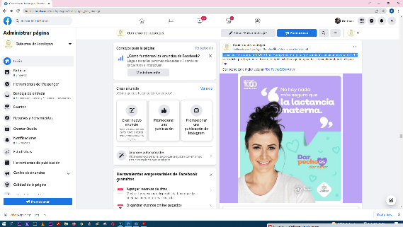

- 07 DE MARZO
Vacunación contra #COVID19

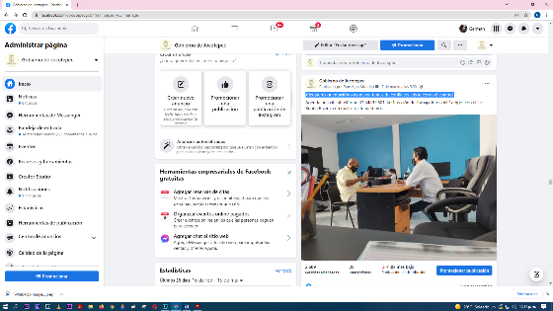
- 07 DE MARZO
¿Requieres orientación o ayuda en temas de conflictos laborales en el campo?

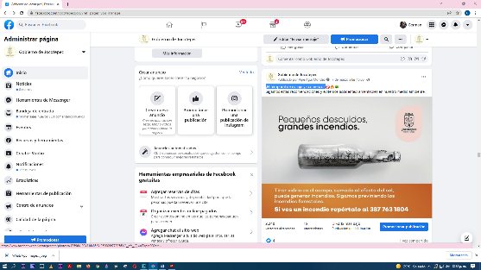
- 07 DE MARZO
¡El temporal de estiaje ya comenzó!
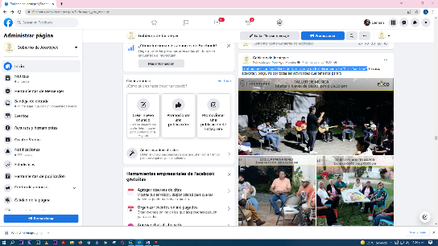
- 07 DE MARZO
Continuamos con los talleres de formación y de fortalecimiento en "Casa San Juan"

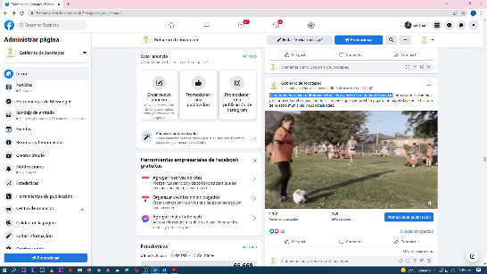
- 08 DE MARZO
Es un momento para reflexionar sobre los avances en materia de igualdad
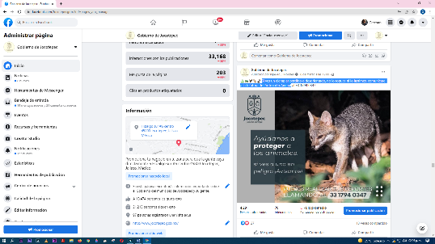
- 08 DE MARZO
Si ves un ejemplar perdido o desorientado, no lo toques ni lo lastimes, comunícate a la Jefatura de Protección Animal
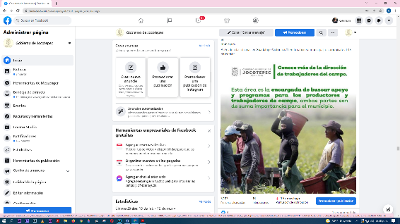

- 08 DE MARZO
Programas para beneficiar tanto a trabajadores como a productores

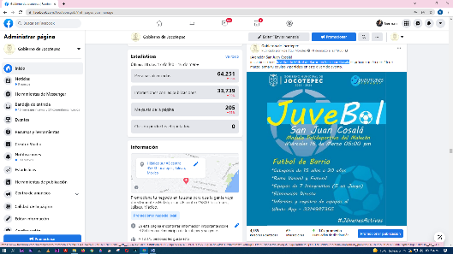
- 08 DE MARZO
JuveBol de Fútbol de Barrio en San Juan Cosalá
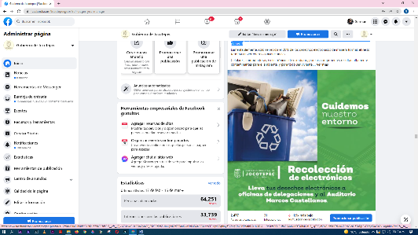
- 09 DE MARZO
¿Sabías que por año se acumulan 50 millones de toneladas de desechos electrónicos en
todo el planeta?
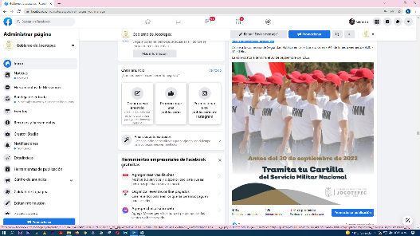

- 09 DE MARZO
Te invitamos a realizar tu trámite de la Cartilla Militar Nacional.
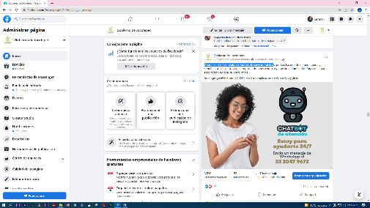
- 09 DE MARZO
Ahora es más fácil realizar reportes de servicios públicos
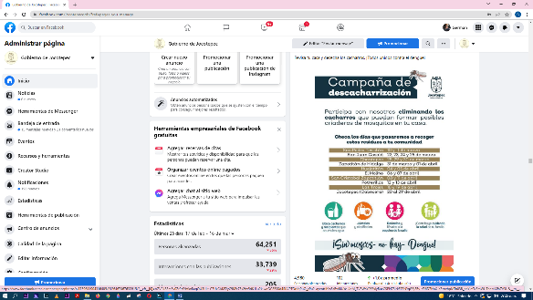

- 09 DE MARZO
Únete a la campaña de descacharrización que realizaremos en todo el municipio

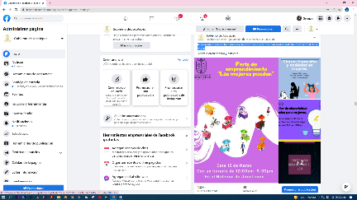
- 09 DE MARZO
Te presentamos las actividades que tendremos en este mes con motivo del Día
Internacional de la Mujer.
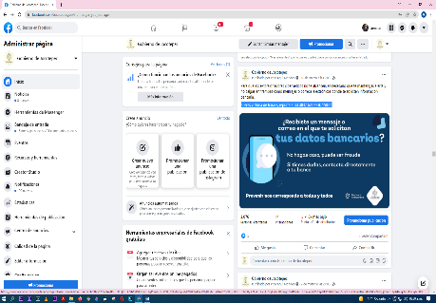
- 10 DE MARZO
Si eres víctima de fraude, reporta al 33 3837 6000 ext. 15832.
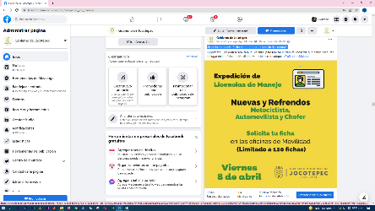

- 10 DE MARZO
Se abrió una nueva fecha para tramitar tu licencia de conducir.
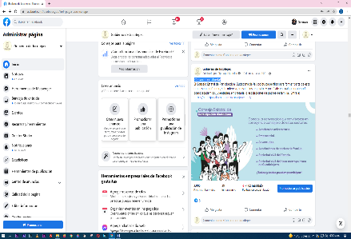
- 10 DE MARZO
¡Convocatoria abierta!
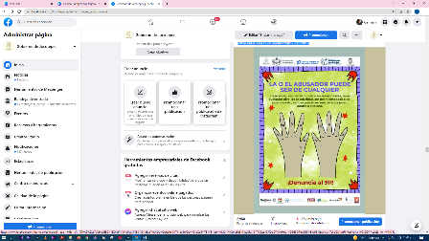

- 11 DE MARZO
No existen perfiles definidos de los abusadores y la palabra de las y los niños siempre
debe ser escuchada.
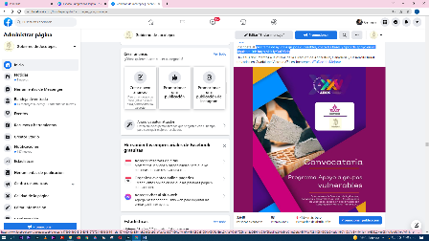
- 11 DE MARZO
Programa de ayuda a grupos vulnerables, checa las bases y tipos de apoyo en el siguiente link https://bit.ly/3uK48dq
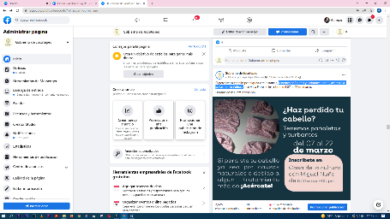
- 11 DE MARZO
Tenemos pañoletas y turbantes para ti, acércate a la Casa de la Cultura

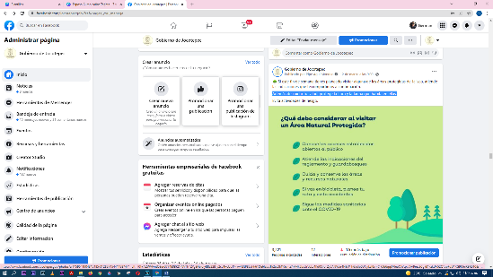
- 12 DE MARZO
Además de cuidar tu salud, protege la flora y la fauna que habita en ellas.

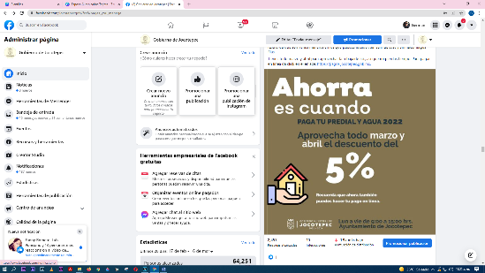
- 12 DE MARZO
Cada día son más las y los Jocotepequenses que ya pagaron su predial y aprovecharon
los descuentos por pronto pago.

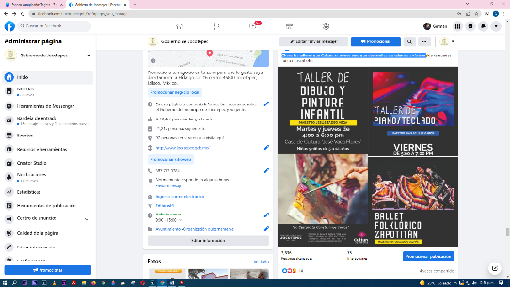
- 12 DE MARZO
Checa los talleres que Cultura te ofrece para que desarrolles tus talentos
Artísticos

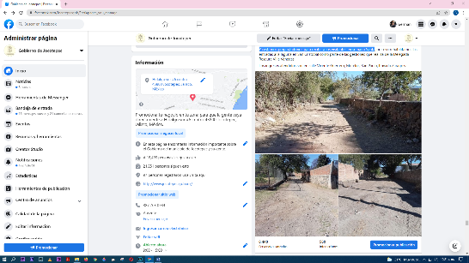
- 12 DE MARZO
Ya estamos preparándonos para recibir a los visitantes en semana Santa

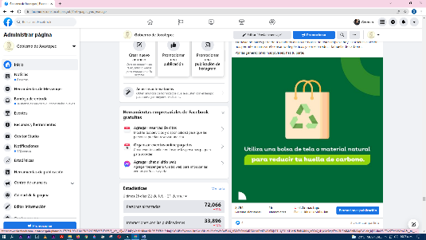
- 13 DE MARZO
¡Cuidemos el lugar donde vivimos!

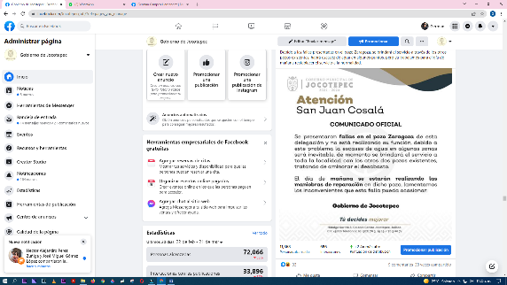

- 13 DE MARZO
Fallas presentadas en el pozo Zaragoza

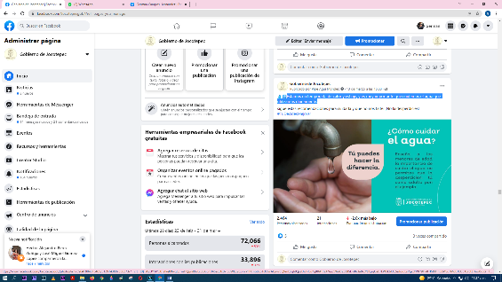
- 13 DE MARZO
Estamos en temporada de calor y estiaje, y es muy importante que cuidemos el agua
que utilizamos diariamente.
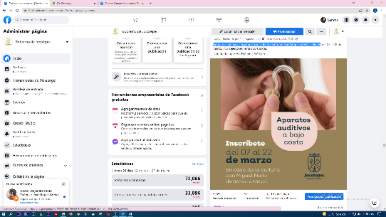
- 13 DE MARZO
Aparatos auditivos a bajo costo, inscríbete en Casa de la Cultura José Vaca Flores

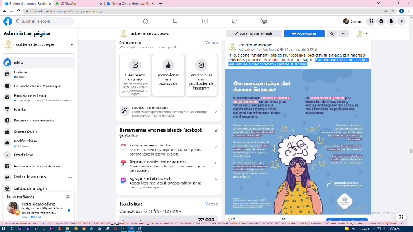
- 14 DE MARZO
Promovamos e impulsemos acciones para eliminar la violencia dentro y fuera de las escuelas.

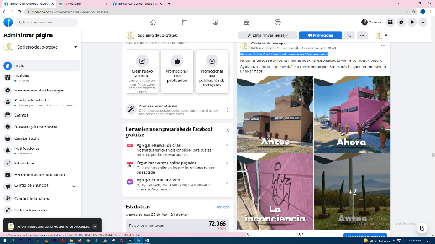

- 14 DE MARZO
¡Nuestro Tejido Social lamentablemente está fragmentado!

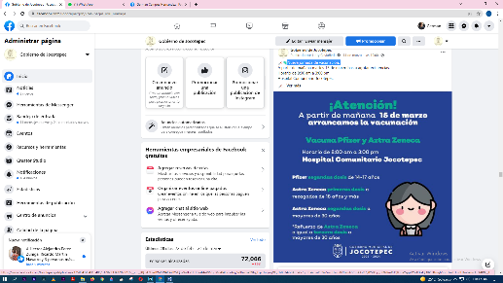
- 14 DE MARZO
Nueva jornada de vacunación.

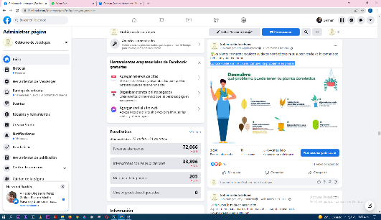
- 15 DE MARZO
Conoce cuáles son las causas comunes de problemas en plantas:

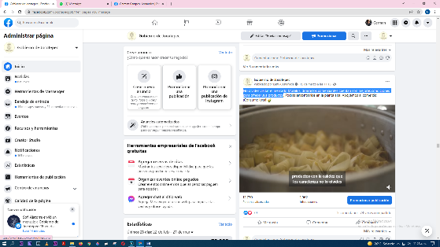
- 15 DE MARZO
No olvides visitar el mercado Morelos, donde los comerciantes cuentan con mejores condiciones para ofrecer sus productos
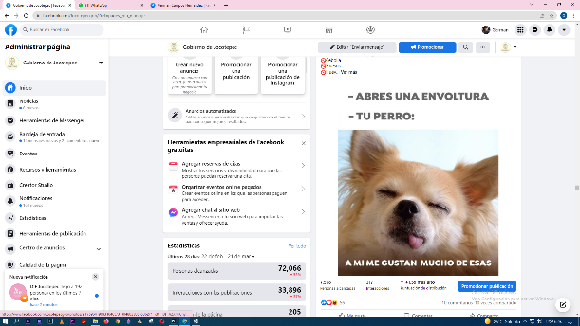
- 15 DE MARZO
Recuerda alimentar a tu mascota adecuadamente

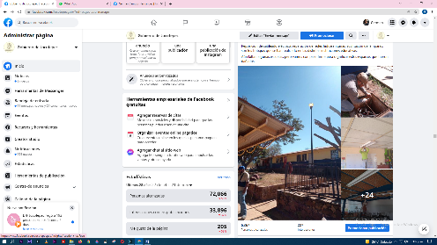
- 15 DE MARZO
Los trabajos para rehabilitar las escuelas que fueron vandalizadas son arduos, pero van
por buen camino.

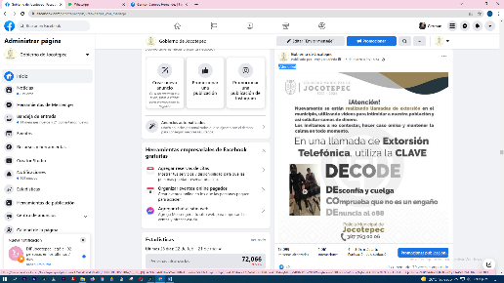
- 15 DE MARZO
¡Atención!

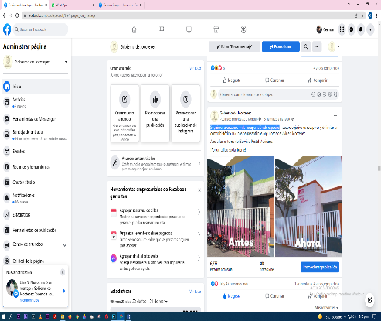
- 15 DE MARZO
Seguimos avanzando en la recuperación de espacios
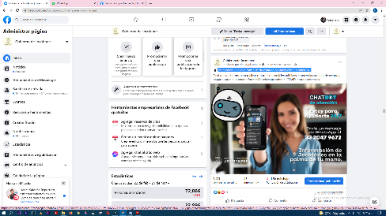
- 16 DE MARZO
¿Ya conoces la nueva forma de estar en contacto con el gobierno?

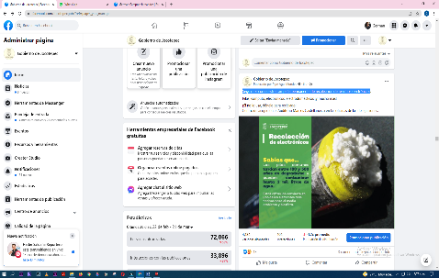
- 16 DE MARZO
Seguimos con nuestra campaña permanente de recolección de residuos electrónicos

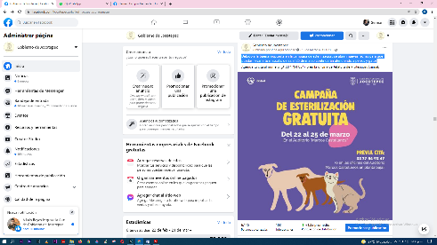
- 16 DE MARZO
Campaña de esterilización.

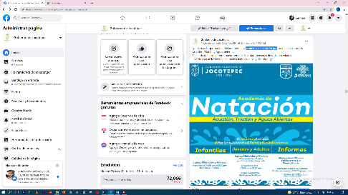
- 16 DE MARZO
Academia de natación

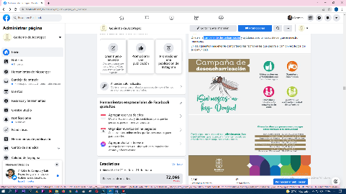
- 16 DE MARZO
Campaña de descacharrización
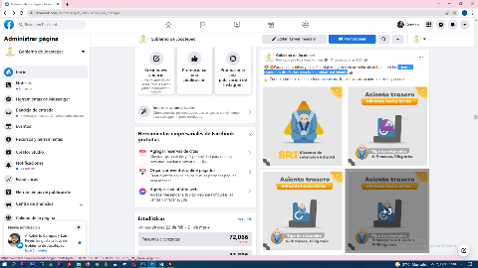
- 17 DE MARZO
Asientos especiales diseñados para la seguridad vial infantil.

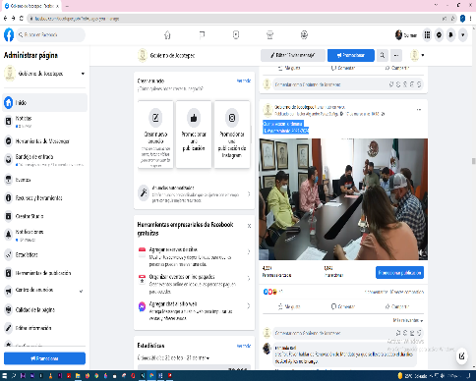
- 17 DE MARZO
Quinta sesión ordinaria
H. Ayuntamiento 2021-2024
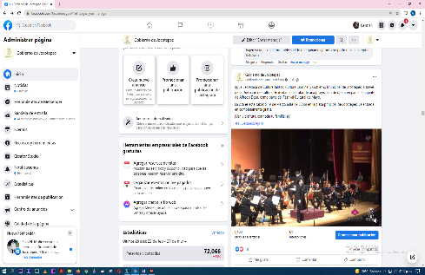
- 17 DE MARZO
proyección de ópera en pantalla
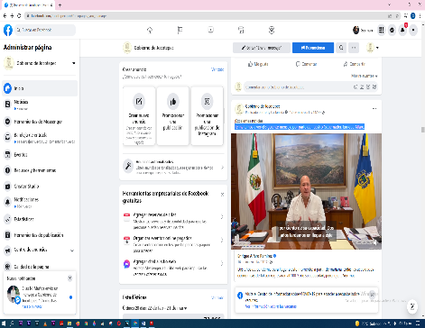
- 17 DE MARZO
Te invitamos a ver el siguiente mensaje por parte de nuestro Gobernador, Enrique
Alfaro.
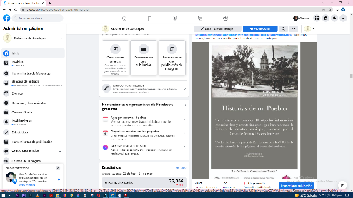
- 17 DE MARZO
No te pierdas estas interesantes cápsulas narradas por el cronista Manuel Flores

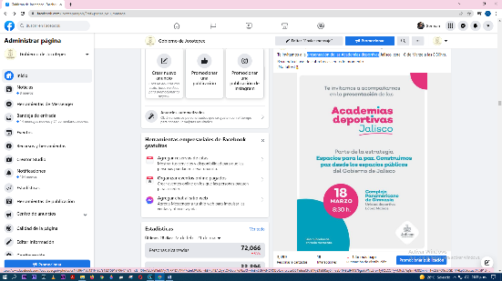

- 17 DE MARZO
Presentación de las Academias deportivas

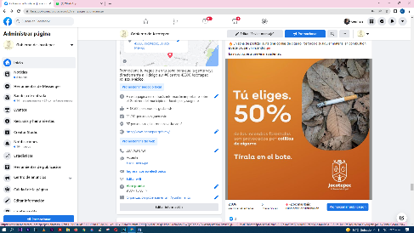
- 17 DE MARZO
En zona de pastizal, evita tirar colillas de cigarro, fósforos o cualquier material en combustión
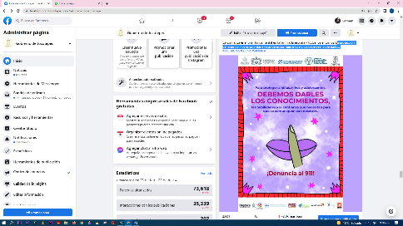

- 18 DE MARZO
La protección de niñas y niños es prioritaria y sus derechos humanos nunca deben ser violentados.

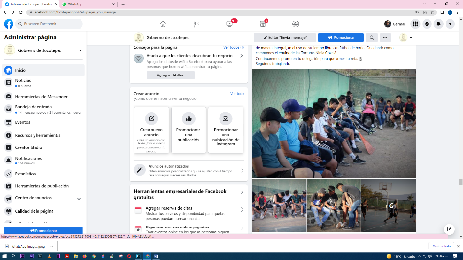
- 18 DE MARZO
Iniciamos en San Juan Cosalá con el proyecto #JuveBol2022

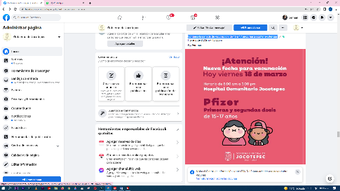
- 18 DE MARZO
Continúa la jornada de vacunación, de 15 a 17 años, hasta agotar existencias.

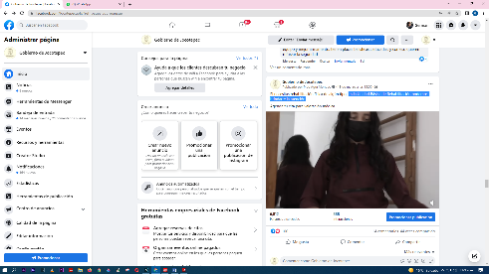
- 18 DE MARZO
En la Unidad Básica de Rehabilitación podemos brindarte la atención.
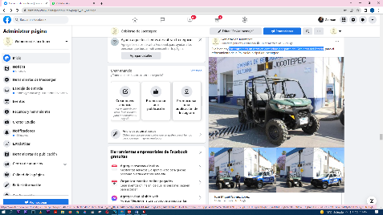

- 18 DE MARZO
Fue entregado un razer en comodato por parte del Gobierno del Estado
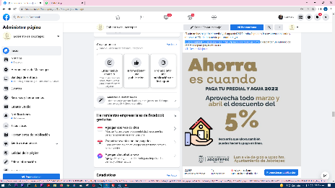

- 19 DE MARZO
Puedes realizar tu pago en línea https://pagos.jocotepec.gob.mx

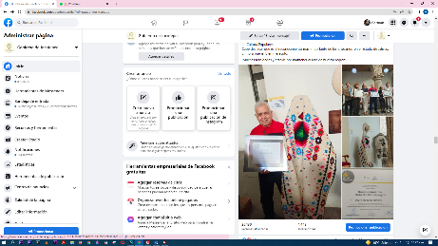
- 19 DE MARZO
Sé ha otorgado el reconocimiento "Roberto Montenegro” al Artesano Pedro Mendoza Navarro
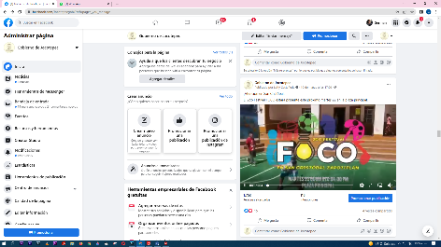
- 19 DE MARZO
El 2do Festival FOCO estará presente este próximo martes 22 en la plaza principal.
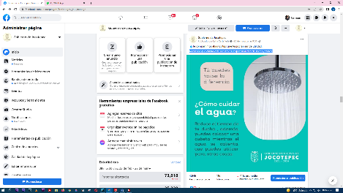
- 20 DE MARZO
Recuerda que cuidar este recurso es responsabilidad de todas y todos

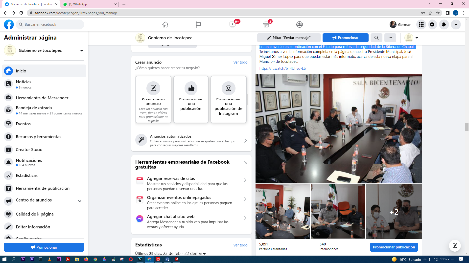
20 DE MARZO
Convenio en coordinación con el Estado para reforzar la seguridad de la Ribera de
Chapala.


- 21 DE MARZO
Día Internacional del Agua
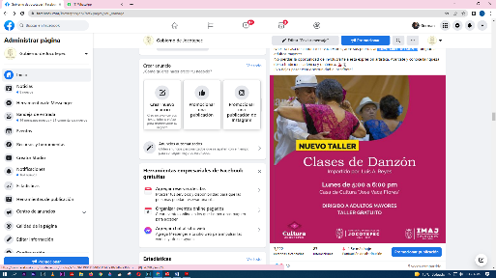

- 21 DE MARZO
Nuevo Taller de Danzón

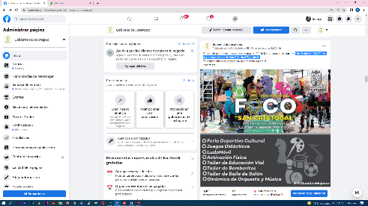
- 25 DE MARZO
2do Festival “FOCO” en la plaza principal de San Cristóbal Zapotitlán.

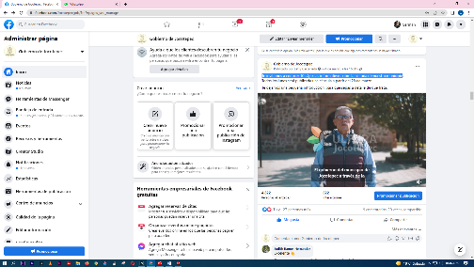
- 21 DE MARZO
Te invitamos a conocer 10 cápsulas informativas sobre la historia de nuestro municipio
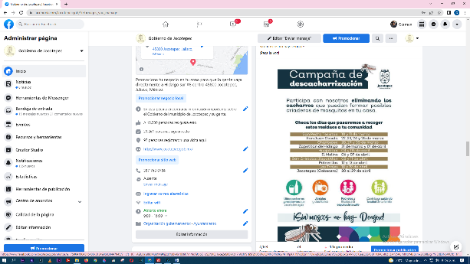

- 21 DE MARZO
Ayúdanos a evitar casos de dengue en nuestro municipio

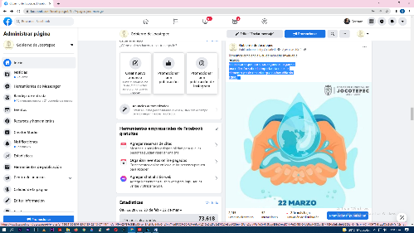
- 22 DE MARZO
Es necesario que por unos segundos hagamos una reflexión sobre la importancia de este elemento y solo recordar que no hay vida sin agua.

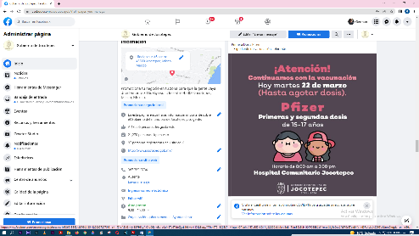
- 22 DE MARZO
Continúa la vacunación, de 15 a 17 años, hasta agotar dosis.

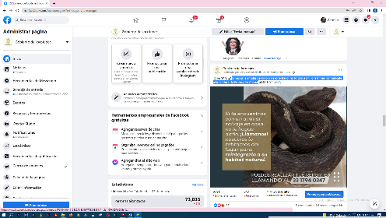
- 22 DE MARZO
Si ves un ejemplar perdido o desorientado, no lo toques ni lo lastimes, comunícate a la
Jefatura de Protección Animal
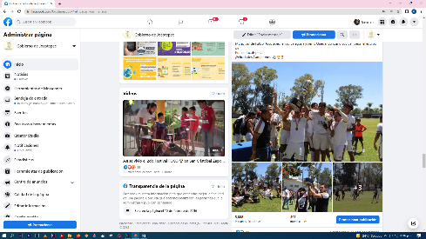

- 22 DE MARZO
Liga Municipal de Fútbol Jocotepec

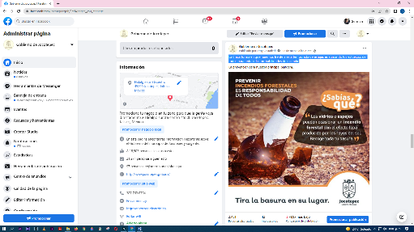
- 22 DE MARZO
La única forma en que haremos frente a esta temporada de estiaje, es sumando los esfuerzos de todos para reducir las probabilidades de incendio
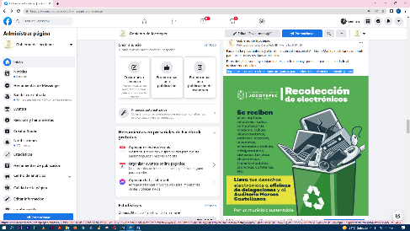
- 23 DE MARZO
Seguimos acercando a Jocotepec programas para poder cuidar el medio ambiente
juntos.
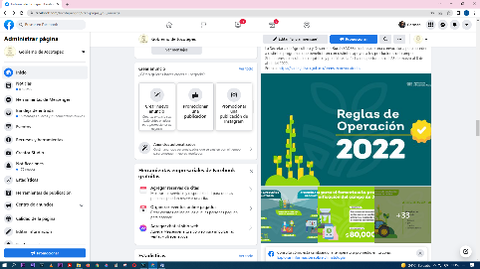
- 23 DE MARZO
¡Atención a pequeños y grandes productores!

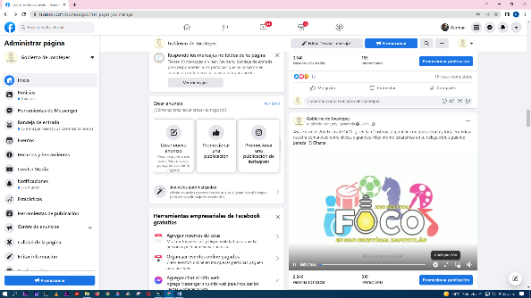
- 23 DE MARZO
2do Festival FOCO
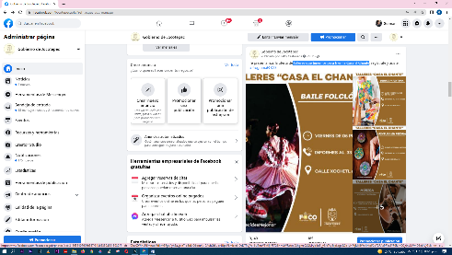

- 23 DE MARZO
Talleres que tenemos para ti en la Casa El Chante

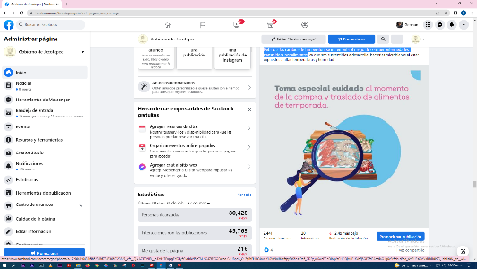
- 24 DE MARZO
Debido a los cambios de temperatura se incrementa el riesgo de contraer enfermedades transmitidas por alimentos
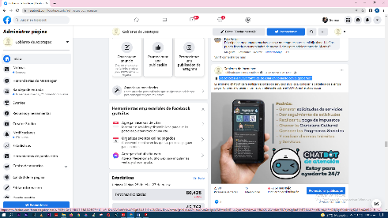
- 24 DE MARZO
¿Ya conoces la nueva forma de estar en contacto con el gobierno?
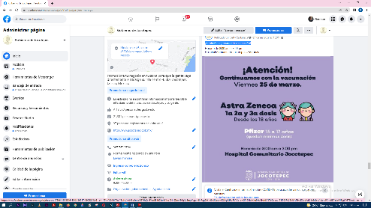
- 24 DE MARZO
¡Continúa la jornada de vacunación!

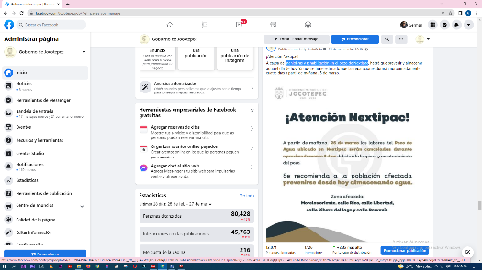

- 24 DE MARZO
Maniobras y rehabilitación en el pozo de Nextipac

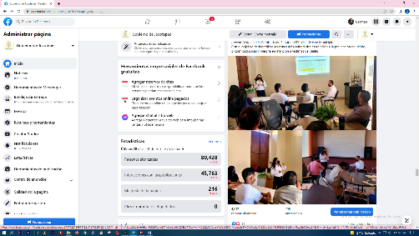
- 24 DE MARZO
Mesas de trabajo y capacitación de los miembros que integran el Gabinete Municipal

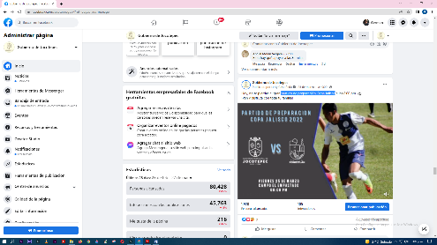
- 25 DE MARZO
Partido de preparación Copa Jalisco
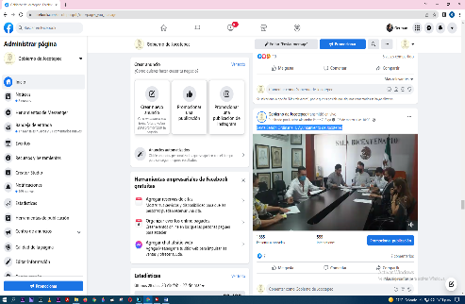
- 25 DE MARZO
Sexta Sesión Ordinaria H. Ayuntamiento de Jocotepec
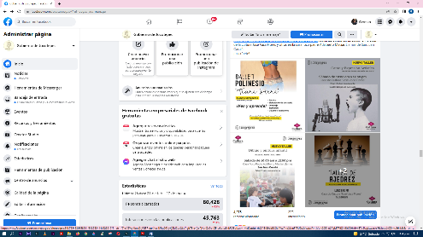

- 25 DE MARZO
Checa los talleres que la dirección de Cultura tiene para ti
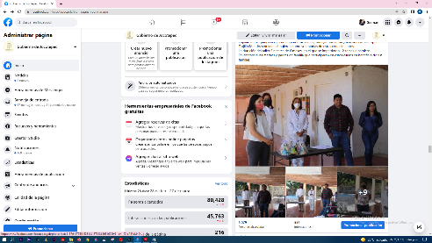

- 25 DE MARZO
“Curso de Escuela Comunitaria Activa de Madres y Padres de Familia”

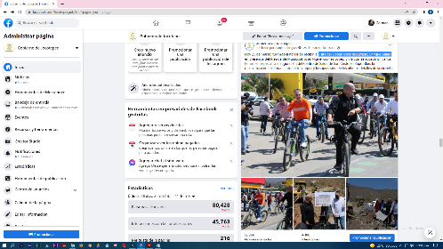
- 25 DE MARZO
Visita del Gobernador del Estado, Enrique Alfaro

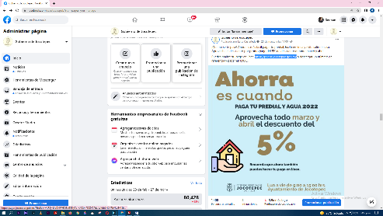
- 25 DE MARZO
https://pagos.jocotepec.gob.mx

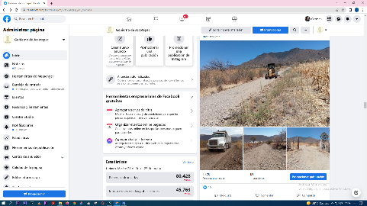
- 25 DE MARZO
Rehabilitación de caminos saca cosechas
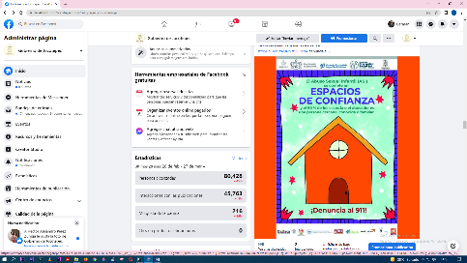
- 26 DE MARZO
Cualquier entorno es un potencial riesgo para las y los niños

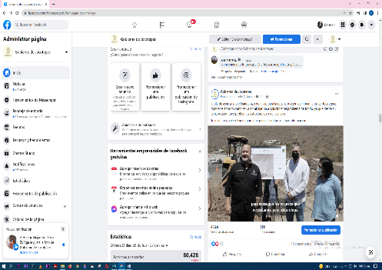
- 26 DE MARZO
Reconstrucción del libramiento de Jocotepec
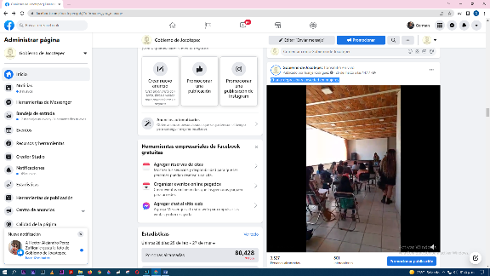

- 26 DE MARZO
Charla: depresión y ansiedad en mujeres.

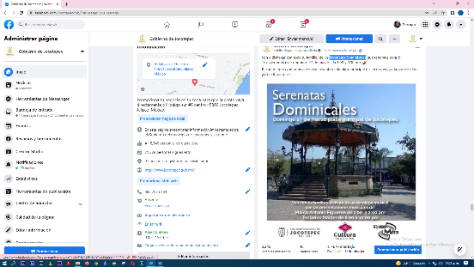
- 26 DE MARZO
Serenatas Dominicales

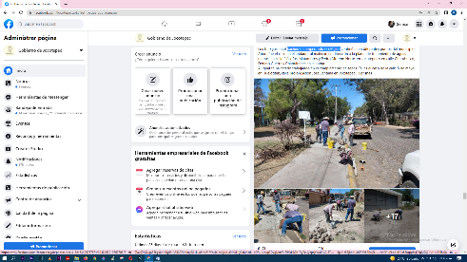
26 DE MARZO
Bacheo de empedrado ecológico

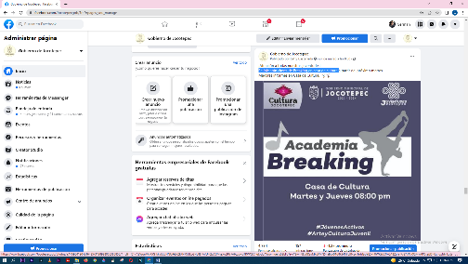
- 27 DE MARZO
Se iniciarán clases de Breaking en casa de cultura

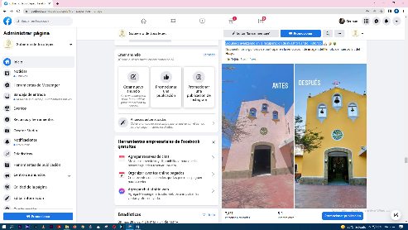
- 27 DE MARZO
Seguimos avanzando en la recuperación de nuestro Centro Histórico

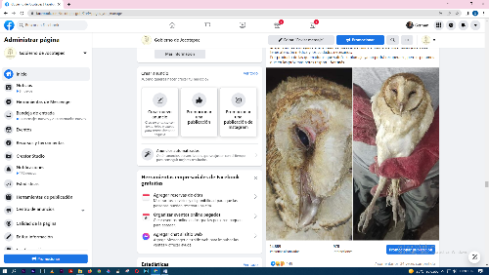
- 27 DE MARZO
Se rescató un ejemplar de lechuza de campanario

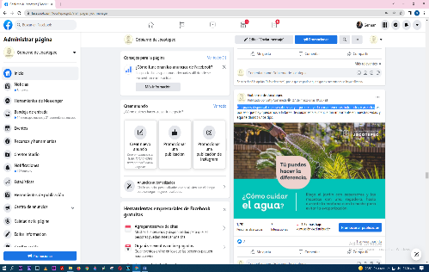
- 27 DE MARZO
El agua es dispensable para sobrevivir ya que nos ayuda a mantenernos hidratados y aseados
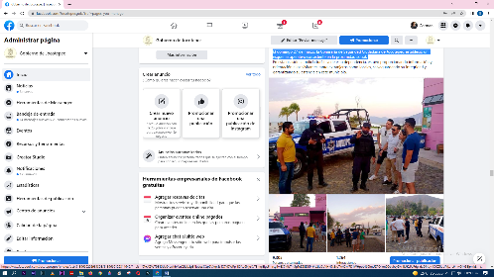
28 DE MARZO
El domingo 27 de marzo, la Comisaría de Seguridad Ciudadana de Jocotepec, estableció
Un esquema operativo consistente en la proximidad social.
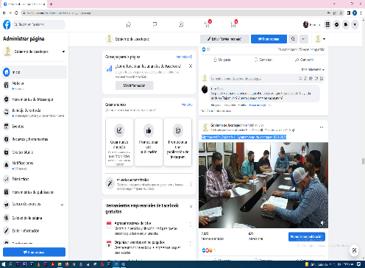
- 28 DE MARZO
Séptima sesión Ordinaria H. Ayuntamiento de Jocotepec 2021-2024
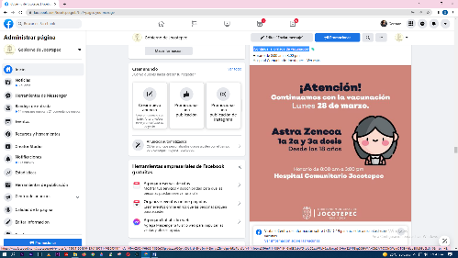
- 28 DE MARZO
¡Continúa la jornada de vacunación!

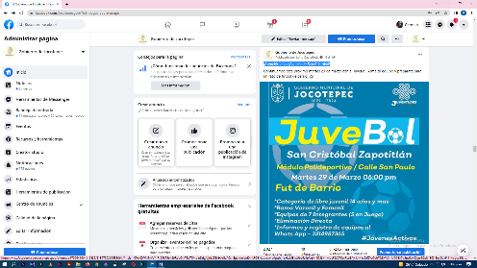
- 28 DE MARZO
¡Atención a los jóvenes de San Cristóbal!

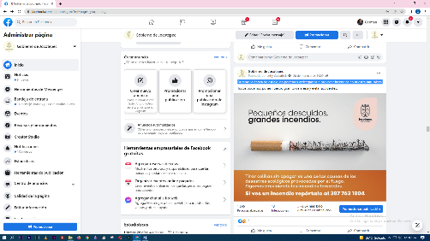
- 28 DE MARZO
Durante la época de estiaje, no podemos arriesgarnos a provocar incendios en nuestra
naturaleza.

- 29 DE MARZO
Charla “Mujeres, Economía y Poder”

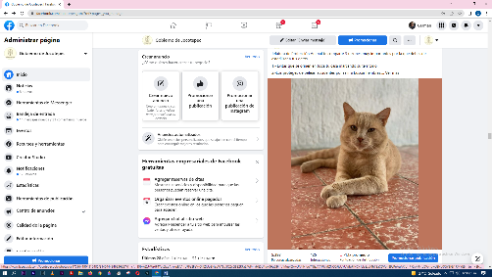
- 29 DE MARZO
Jefatura de Protección Animal te comparte 3 razones muy importantes por la que debes
de esterilizar a tus gatos.
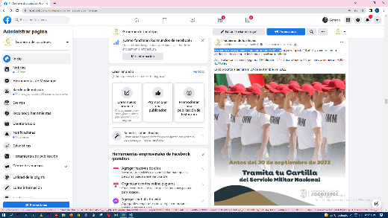

- 29 DE MARZO
Recuerda que ya puedes tramitar tu Cartilla Militar
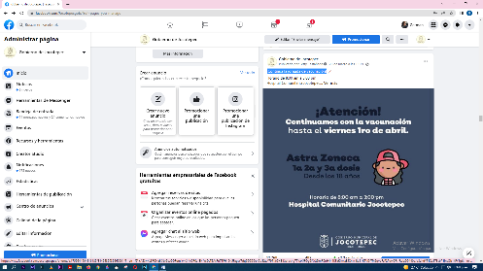

- 29 DE MARZO
¡Continúa la jornada de vacunación!

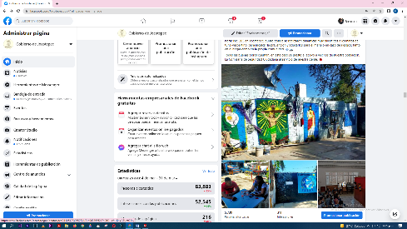
- 29 DE MARZO
Nuestros compañeros preventólogos dependientes de la Comisaría de Seguridad
Ciudadana, visitaron el centro de rehabilitación "La mora"
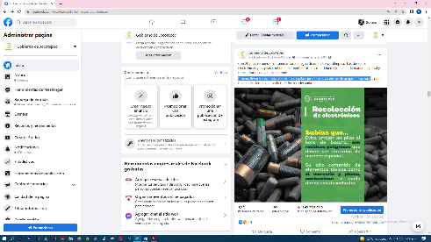
- 30 DE MARZO
Procura llevar los equipos electrónicos y pilas que no uses a centros de acopio
Autorizado
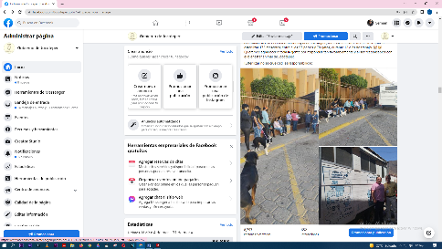
- 30 DE MARZO
Campaña de esterilización
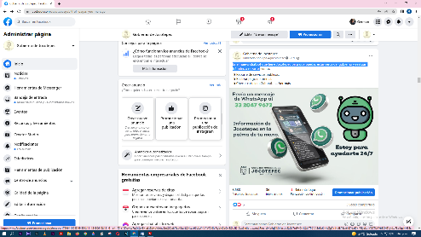
- 30 DE MARZO
Es el nuevo chatbot que tiene Jocotepec para que puedas estar cerca del gobierno y
realizar trámites o reportes
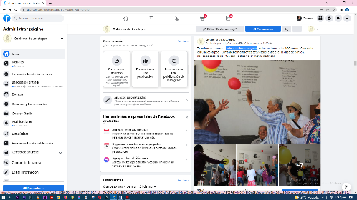
- 30 DE MARZO
Taller de adultos mayores

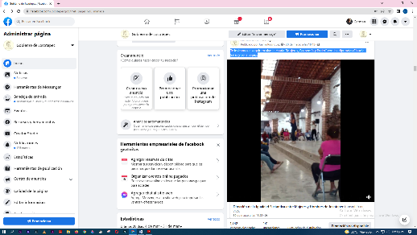
- 30 DE MARZO
Te invitamos a seguir en vivo la charla "Mujeres, Economía y Poder" con las
Diputadas Claudia Salas y Lolis López.

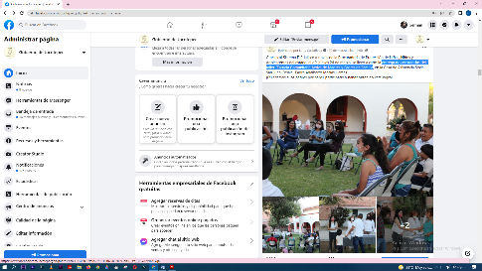
- 30 DE MARZO
entrega de constancias del taller “Escuela Comunitaria Activa de Madres y Padres
de Familia
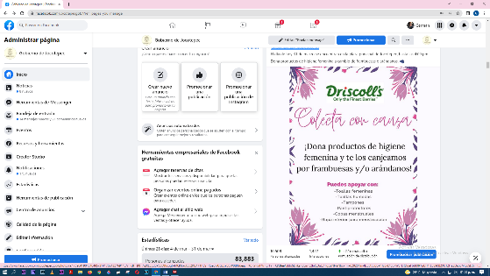
- 31 DE MARZO
¡Colecta con causa Driscoll’s!

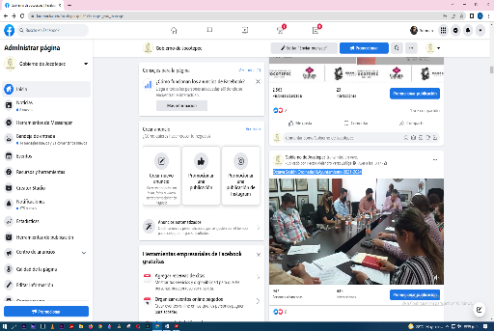
- 31 DE MARZO
Octava Sesión Ordinaria H. Ayuntamiento 2021-2024

